
МУНИЦИПАЛЬНОЕ АВТОНОМНОЕ ОБЩЕОБРАЗОВАТЕЛЬНОЕУЧРЕЖДЕНИЕ «ВАСЬКИНСКАЯ ОСНОВНАЯ ОБЩЕОБРАЗОВАТЕЛЬНАЯ ШКОЛА-ДЕТСКИЙ САД»

ПРИКАЗ

от 31 августа 2022 г. № 94/ОД

д. Васькино
Об организации горячего питания
обучающихся в 2021/2022учебном году

В соответствии с Федеральным законом от 29.12.2012 № 273-ФЗ «Об образовании в Российской Федерации», постановлением главного государственного санитарного врача РФ от 29.12.2010 № 189 «Об утверждении СанПиН 2.4.2.2821-10 "Санитарно-эпидемиологические требования к условиям и организации обучения в общеобразовательных учреждениях"», постановлением главного государственного санитарного врача РФ от 23.07.2008 № 45 «Об утверждении СанПиН 2.4.5.2409-08», в целях сохранения и укрепления здоровья учащихся,
ПРИКАЗЫВАЮ:
- Организовать в 2022/2023 учебном году для обучающихся 1–9-х классов в дни работы МАОУ «Васькинская ООШ-ДС»:
- горячее двухразовое питание (завтрак и обед) в соответствии с двухнедельным меню.
- Горячее питание в 2022/2023 учебном году предоставлять всем желающим.
- Обеспечение горячим питанием осуществлять за счет средств родительской платы, а при отнесении обучающегося к льготной категории – полностью или частично за счет средств бюджета.
- Утвердить размер родительской платы, взимаемой с родителей (законных представителей) за горячее питание обучающихся 5-9 классов, из расчета 93,33 руб. на одного человека в день, согласно списка (приложение 1).
- Обучающимся 1-4 классов, согласно списка (приложение 2), предоставить бесплатное питание с 01 сентября 2022 года из расчета – 83,23 рублей
- Утвердить:
- примерное двухнедельное цикличное меню для обучающихся 7–11 лет (приложение 3);
- примерное двухнедельное цикличное меню для обучающихся 12–18 лет (приложение 4);
- график приема горячего питания обучающимися 1–9-х классов (приложение 5)
6. Ответственному за организацию питания:
- обеспечить прием заявлений от родителей (законных представителей) обучающихся о предоставлении обучающимся платного горячего питания либо бесплатного горячего питания или частичной компенсации его стоимости;
- обеспечить заключение договоров на оказание услуг по предоставлению горячего питания обучающимся с родителями (законными представителями), чьи дети будут питаться за счет родительской платы, либо сбор документов для предоставления льгот на питание обучающихся;
- сформировать списки обучающихся, чьи родители (законные представители) подали документы на предоставление горячего питания обучающимся, и предоставить их классным руководителям;
- закрепить за каждым классом в столовой обеденные столы и довести эти сведения до классных руководителей;
- ежеквартально готовить и предоставлять директору статистическую информацию о получении горячего питания обучающимися по возрастным категориям на основании табелей учета, предоставляемых классными руководителями.
- Классным руководителям 1–9-х классов:
- проводить разъяснительные беседы с обучающимися, их родителями (законными представителями) о навыках и культуре здорового питания;
- ежедневно предоставлять на пищеблок заявку с количеством обучающихся, которым требуется горячее питание на следующий учебный день;
- вести ежедневный табель учета приемов горячей пищи обучающимися по форме, установленной положением об организации питания обучающихся;
- еженедельно предоставлять ответственному за организацию питания данные о количестве фактически полученных обучающимися приемов горячей пищи.
- Учителям-предметникам, ведущим урок в классе перед переменой, установленной для приема горячей пищи обучающимися:
- организованно сопроводить обучающихся в столовую по окончании урока;
- проследить за соблюдением обучающимися правил личной гигиены;
- осуществлять контроль при приеме пищи обучающимися.
- Ответственному бухгалтеру ЦБ:
- обеспечить своевременное перечисление средств на горячее питание обучающихся;
- осуществлять контроль использования поступающих родительских средств на горячее питание детей в полном объеме.
- Ознакомить с настоящим приказом работников, в нем указанных, и разместить настоящий приказ на информационном стенде и официальном сайте школы.
- Контроль за исполнением приказа оставляю за собой.

Директор: _____________Н.В.Порядина

С приказом ознакомлены:

№ п\п | Ф.И.О. | Дата ознакомления с приказом | Подпись ознакомившегося с приказом
1 | Порядина О.А.
2 | Алексеева Н.А.
3 | Афонасьева Н.В.
4 | Фукалова А.И.
5 | Сенилова Н.А.

Приложение 1 к приказу № 94 от 31.08.2022 г.

Список обучающихся, которым предоставлено
горячее питание в 2022/23учебном году
за счет средств родителей (законных представителей)

№ п/п | Ф.И. обучающегося | класс
1 | Иванова София | 7
2 | Успанов Тимирхан | 5
3 | Краев Леонид | 5
4 | Фукалов Роман | 7
5 | Накоскина Елизавета | 9

Приложение 2 к приказу № 94 от 31.08.2022 г.

Список обучающихся, которым предоставлено
бесплатное питание в 2022/23 учебном году

№ п/п | Ф.И. обучающегося | класс
1 | Андриянова Марина | 1
2 | Булатов Владислав | 1
3 | Ведерникова Светлана | 1
4 | Куликов Илья | 1
5 | Юмаков Матвей | 1
6 | Павлов Матвей | 2
7 | Вязовиков Станислав | 2
8 | Суярбаев Иван | 2
9 | Сохранных Иван | 2
10 | Куликова Ева | 2
11 | Кириченко Росина | 3
12 | Суярбаев Егор | 3
13 | Ведерникова Анастасия | 3
14 | Порядина Виктория | 3
15 | Гизатуллин Роман | 3
16 | Назарова Сабрина | 4

Приложение 3,4 к приказу № 94 от 31.08.2022 г.

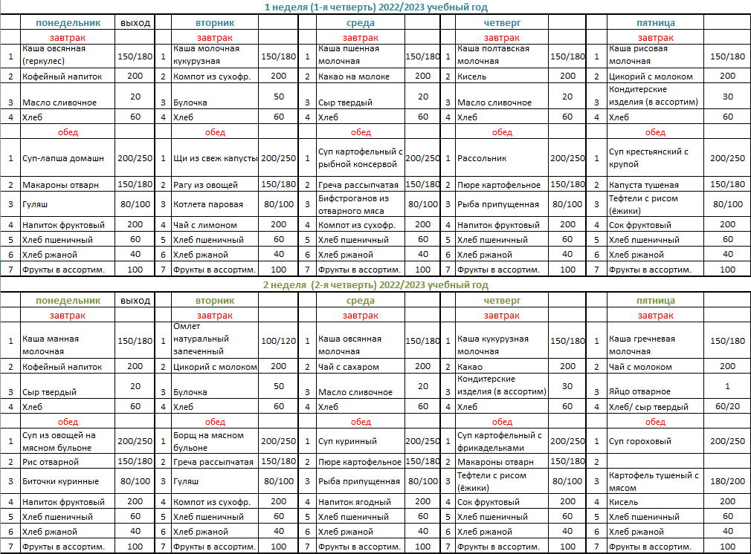

Приложение 5 к приказу № 94 от 31.08.2022 г.

График питания в столовой
2022-2023 учебный год

Время | Классы
11.20 – 11-40 | 1-6 классы
12-25 -12.45 | 7-9 классы

